  - | За 9 месяцев 2021 года в г. Челябинске в результате дорожно-транспортных происшествий 110 детей получили травмы. В 20 случаях дети пострадали по своей неосторожности, в остальных случаях – по вине водителей транспортных средств.



С 25 октября по 7 ноября 2021 года
на территории Челябинской области проводится профилактическая акция
«Осенние каникулы»

! Родители! Безопасность ребенка в Ваших руках!
! Отпуская ребенка в школу, на прогулку, напомните правила безопасного поведения на дороге. Помните, бесконтрольное нахождение ребенка вблизи дороги - одна из причин ДТП.

! Особое внимание уделите наличию световозвращателей на одежде детей, с ними ребенок будет заметным на дороге. Световозвращатели в 6,5 раз снижают вероятность наезда на пешехода!

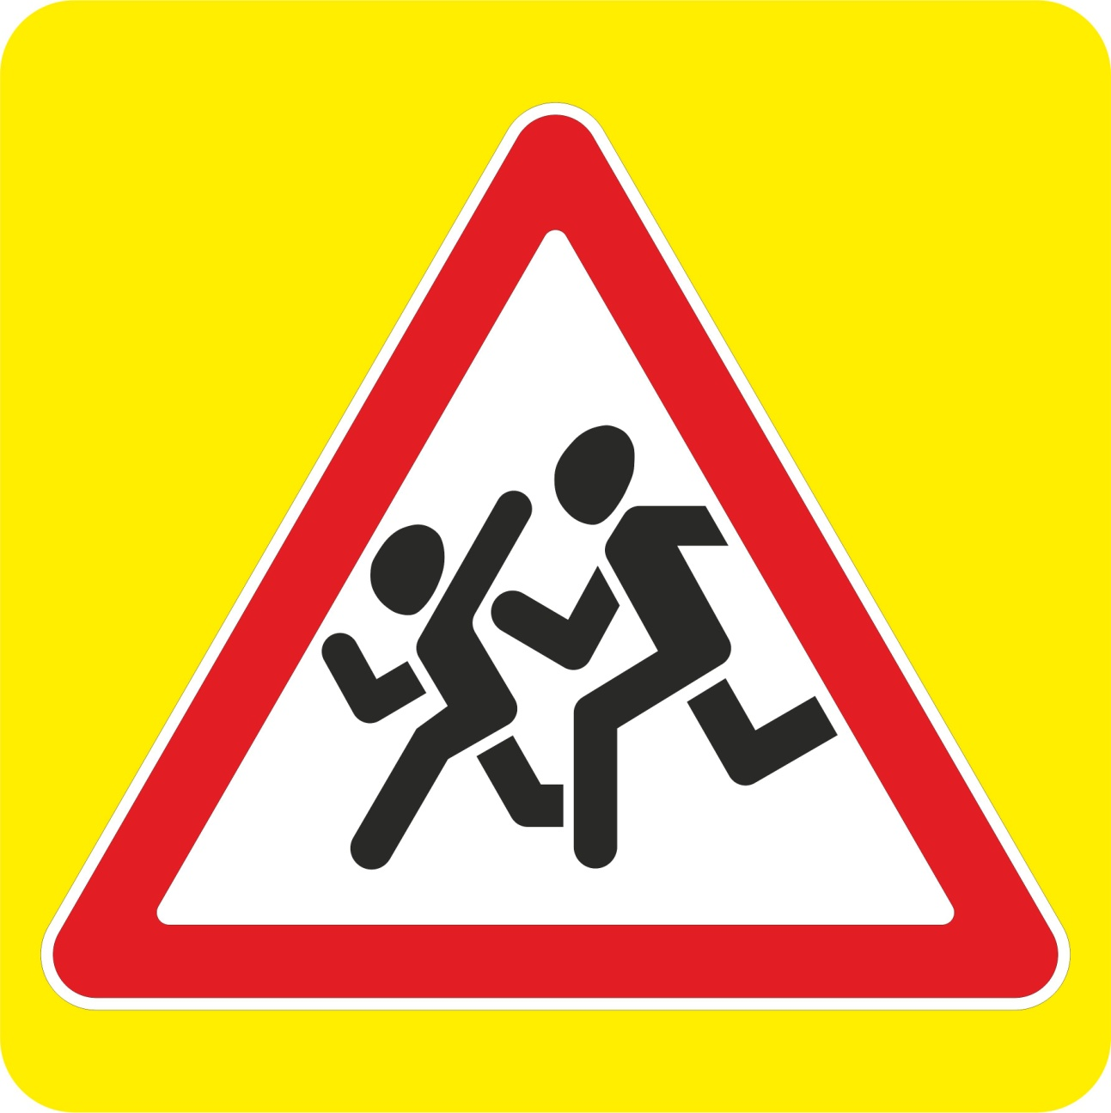
! Водители, помните! Дети самые непредсказуемые участники дорожного движения. Будьте особенно осторожны вблизи детских учреждений, на дворовых территориях и в местах, обозначенных знаком «Дети».
! Обеспечьте безопасность ребенка-пассажира: детей до 11 лет включительно разрешено перевозить в автомобилях с использованием ДЕТСКИХ УДЕРЖИВАЮЩИХ УСТРОЙСТВ. На заднем сиденье с 7 лет допускается использовать один ремень безопасности, но помните, что штатный ремень безопасности рассчитан на пассажира, чей рост выше 150 см! Использование иных средств для перевозки детей ЗАПРЕЩЕНО!

Берегите детей!!!

